單位 ：3N6分數（一）
課題 ：整體與部分
學習階段：一

學習目標：
認識分數作為整體的部分。

已有知識：
- 數數。
- 知道「一半」的意義。

教學資源：
- 報紙
- 顏色筆
- 分數圖形咭（見附頁）
- 不同形狀的圖形（見附頁）

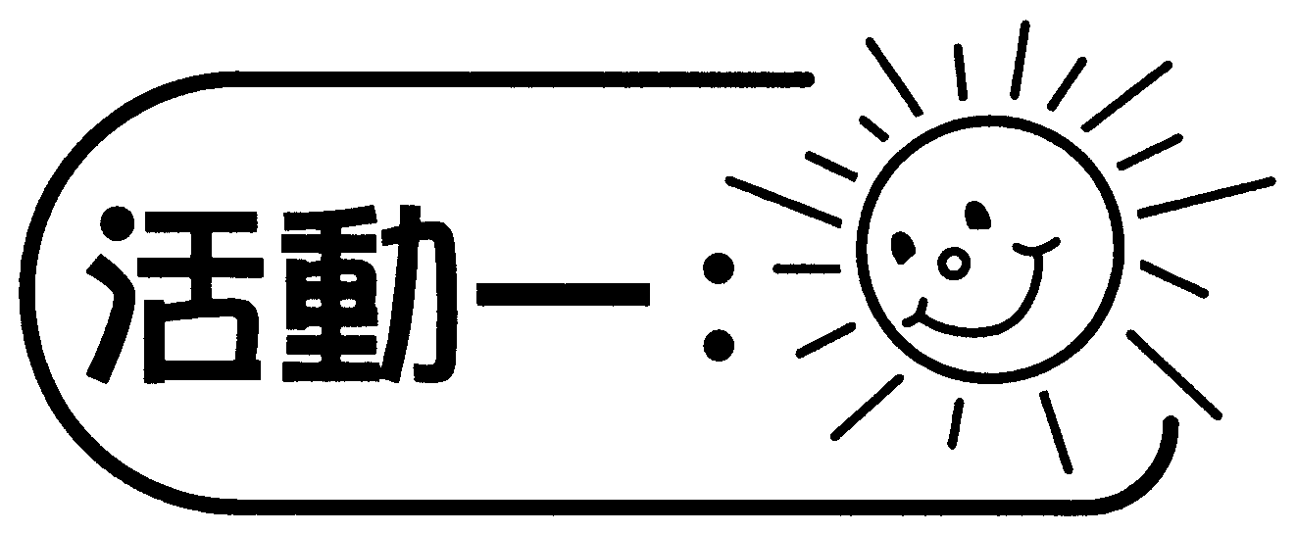
- 教師展示三張報紙，將報紙分別以整張、對摺一次及對摺兩次的方式貼在黑板上並加上虛線，如下圖所示，然後與學生進行討論。

（圖一） |  |  | （圖二） |  |  | （圖三）

- 教師介紹分數的寫法、讀法及表示方法。

討論：
- 把報紙對摺一次後得到的圖形（如圖二），與原來整張報紙（如圖一）比較，它佔整張報紙的多少？
- 把報紙對摺兩次後得到的圖形（如圖三），與原來整張報紙（如圖一）比較，它佔整張報紙的多少？
- 如何運用數學語言來表示摺出的部分與整張報紙的關係？

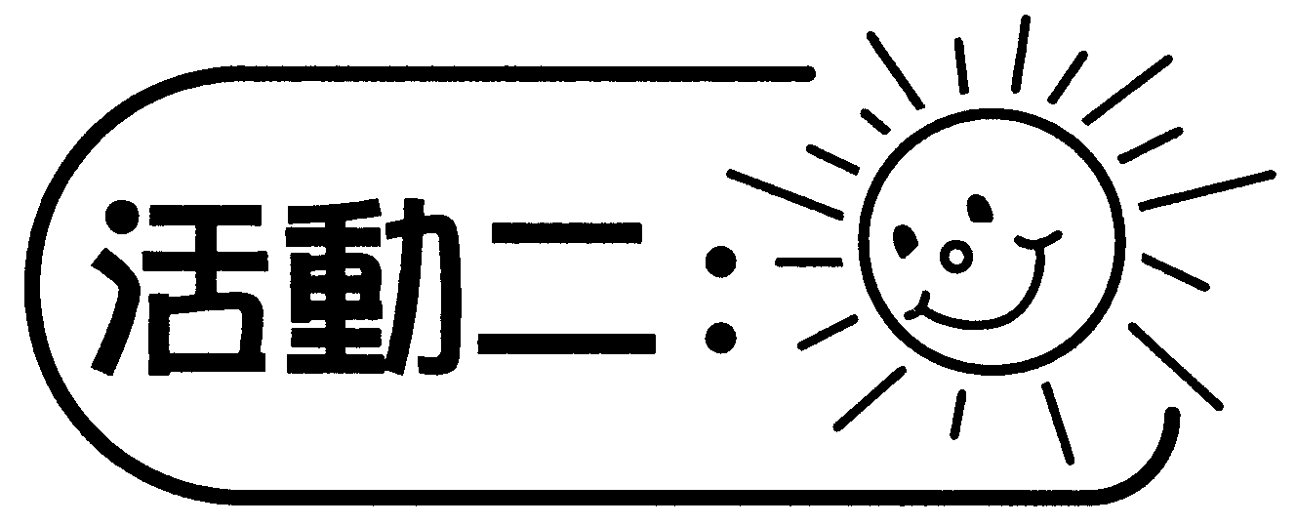
- 分組活動，每組二人。
- 派發每組一至兩張分數圖形咭（見附頁）。
- 教師首先說出一個分數，然後學生舉起相應的分數圖形咭，教師將正確的貼在黑板上。

討論：
- 這些圖形咭的各分割部分有什麼特徵？
- 這些圖形的形狀都不相同，但它們的陰影部分都佔全圖的$\frac{1}{2}$（或$\frac{1}{3}$、$\frac{1}{4}$、$\frac{2}{3}$、$\frac{3}{4}$等），為什麼？

備註：
  - 教師可把附頁的分數圖形咭放大以幫助學生觀察。
  - 每張圖形咭是獨立分開的。

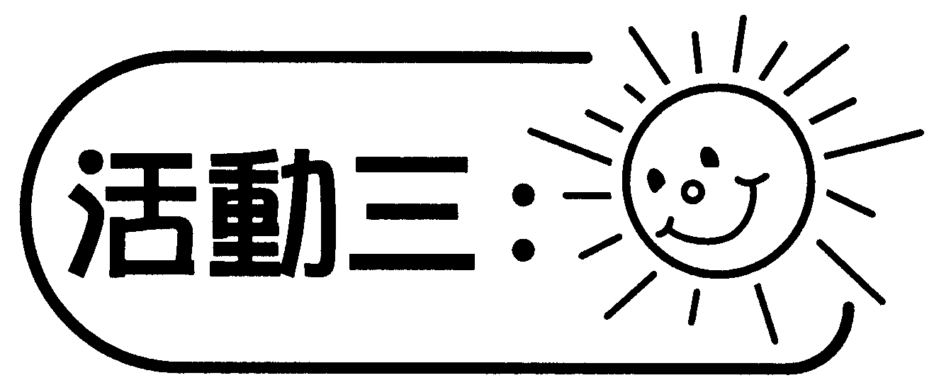
- 派發每組四種不同形狀的圖形（A、B部分各兩個，見附頁）及一盒顏色筆。
- 學生利用對摺方法或其他方法把圖形分割，然後在其中一份或多份填色，並將顏色所佔部分以分數表示，寫在圖形背面。
- 教師張貼學生的作品在黑板上，並引導他們討論。

討論：
- 同學們所設計的分數圖形是否正確？
- 各圖形的每一分割部分是否相同？
- 有沒有其他分割方法可得相同的分數？

備註：
教師可就各款圖形作討論。

可培養的主要共通能力：
- 協作能力
- 創造力
- 批判性思考能力

